TỔNG LIÊN ĐOÀN LAO ĐỘNG VIỆT NAM

**TRƯỜNG ĐẠI HỌC TÔN ĐỨC THẮNG**

**KHOA CÔNG NGHỆ THÔNG TIN**



**ĐỒ ÁN CUỐI KÌ MÔN LẬP TRÌNH WEB VÀ ỨNG DỤNG**

**WEBSITE NGHE NHẠC TRỰC TUYẾN**

*Người hướng dẫn*: **THS VŨ ĐÌNH HỒNG**

*Người thực hiện*: **NGUYỄN THỊ CẨM THÙY - 52100844**

**VÕ NGUYỄN ANH KHOA - 52100049**

**LÊ KIM NGÂN - 52100063**

**TRƯƠNG BỈNH THUẬN- 52100322**

**NGUYỄN ĐÌNH DANH- 52100878**

Lớp **: 21050201, 21050301**

Khoá  **: 25**

**THÀNH PHỐ HỒ CHÍ MINH, NĂM 2023**

TỔNG LIÊN ĐOÀN LAO ĐỘNG VIỆT NAM

**TRƯỜNG ĐẠI HỌC TÔN ĐỨC THẮNG**

**KHOA CÔNG NGHỆ THÔNG TIN**



**ĐỒ ÁN CUỐI KÌ MÔN LẬP TRÌNH WEB VÀ ỨNG DỤNG**

**WEBSITE NGHE NHẠC TRỰC TUYẾN**

*Người hướng dẫn*: **THS VŨ ĐÌNH HỒNG**

*Người thực hiện*: **NGUYỄN THỊ CẨM THÙY - 52100844**

**VÕ NGUYỄN ANH KHOA - 52100049**

**LÊ KIM NGÂN - 52100063**

**TRƯƠNG BỈNH THUẬN - 52100322**

**NGUYỄN ĐÌNH DANH - 52100878**

Lớp **: 21050201, 21050301**

Khoá  **: 25**

**THÀNH PHỐ HỒ CHÍ MINH, NĂM 2023**

LỜI CẢM ƠN

Đầu tiên, chúng em xin phép được gửi lời cảm ơn đến thầy Vũ Đình Hồng – giảng viên hướng dẫn lý thuyết môn Lập trình web và ứng dụng đã tận tình giảng dạy, giúp đỡ, cung cấp cho chúng em những kiến thức cần thiết để có thể hoàn thành bài báo cáo này. Dù đã cố gắng hết sức để làm theo yêu cầu trong đề bài nhưng nếu trong khâu trình bày có sai sót, kính mong quý thầy cô bỏ qua cho chúng em. Chúng em cam kết nội dung báo cáo không có sự sao chép từ bất kì cá nhân hay tổ chức nào, mọi nội dung có tham khảo đều được trích dẫn tài liệu một cách rõ ràng và đầy đủ. Cuối cùng, một lần nữa chúng em muốn cảm ơn quý thầy cô đã đọc và chấm bài báo cáo của chúng em. Chúc quý thầy cô và gia đình luôn hạnh phúc và đầy sức khỏe.

**ĐỒ ÁN ĐƯỢC HOÀN THÀNH**

**TẠI TRƯỜNG ĐẠI HỌC TÔN ĐỨC THẮNG**

Chúng tôi xin cam đoan đây là công trình nghiên cứu của riêng chúng tôi và được sự hướng dẫn khoa học của Giảng viên bộ môn. Các nội dung nghiên cứu, kết quả trong đề tài này là trung thực và chưa công bố dưới bất kỳ hình thức nào trước đây. Những số liệu trong các bảng biểu phục vụ cho việc phân tích, nhận xét, đánh giá được chính tác giả thu thập từ các nguồn khác nhau có ghi rõ trong phần tài liệu tham khảo.

Ngoài ra, trong Báo cáo còn sử dụng một số nhận xét, đánh giá cũng như số liệu của các tác giả khác, cơ quan tổ chức khác đều có trích dẫn và chú thích nguồn gốc.

**Nếu phát hiện có bất kỳ sự gian lận nào chúng tôi xin hoàn toàn chịu trách nhiệm về nội dung Báo cáo của mình**. Trường Đại học Tôn Đức Thắng không liên quan đến những vi phạm tác quyền, bản quyền do tôi gây ra trong quá trình thực hiện (nếu có).

*TP. Hồ Chí Minh, ngày 21 tháng 04 năm 2023*

*(ký tên và ghi rõ họ tên)*

*Thùy*

Nguyễn Thị Cẩm Thùy

*Khoa*

Võ Nguyễn Anh Khoa

*Ngân*

Lê Kim Ngân

*Thuận*

Trương Bỉnh Thuận

*Danh*

Nguyễn Đình Danh

PHẦN XÁC NHẬN VÀ ĐÁNH GIÁ CỦA GIẢNG VIÊN

Phần xác nhận của GV hướng dẫn______________________________________________________  
______________________________________________________  
______________________________________________________  
______________________________________________________  
______________________________________________________

Tp. Hồ Chí Minh, ngày tháng năm  
 (kí và ghi họ tên)

Phần đánh giá của GV chấm bài______________________________________________________  
______________________________________________________  
______________________________________________________  
______________________________________________________  
______________________________________________________

Tp. Hồ Chí Minh, ngày tháng năm  
 (kí và ghi họ tên)

TÓM TẮT

Chúng ta đang sống ở thời đại 4.0 – thời đại của internet. Internet đã tạo ra nhiều cơ hội mới và thay đổi cách chúng ta sống, làm việc và giải trí. Chất lượng cuộc sống của con người được cải thiện vượt bậc so với những thời đại trước nhờ sự xuất hiện của internet. Hiện nay, internet không chỉ phủ sóng ở những vùng đồng bằng mà còn hỗ trợ cho những khu vực miền núi, vùng sâu vùng xa. Có thể thấy, internet là một phần không thể thiếu trong cuộc sống của chúng ta.

Cùng với sự phát triển của internet, các công nghệ mới hỗ trợ triển khai các phần mềm, hệ thống, website giúp các công ty, doanh nghiệp dễ dàng quản lý và tương tác hiệu quả hơn với khách hàng. Vì lẽ đó, ngành Công nghệ thông tin đã có những bước phát triển nhanh chóng về ứng dụng của nó trong mọi lĩnh vực của cuộc sống trên toàn thế giới nói chung và Việt Nam nói riêng. Việc ứng dụng những kiến thức chuyên ngành đã được học để áp dụng vào thực tiễn, xây dựng những đồ án, báo cáo, website hay hệ thống là những kỹ năng cơ bản mà một sinh viên Công nghệ thông tin phải có. Và ở đề tài cuối kì lần này của môn Lập trình web và ứng dụng, nhóm chúng em xin chọn xây dựng “Website nghe nhạc trực tuyến” sử dụng các ngôn ngữ lập trình PHP, HTML, CSS, JavaScript và MySQL. Đề tài này sẽ tạo được một trang web để nghe nhạc giống như những web khác đã có như: Spotify, Zing mp3,... nhằm mục đích giúp người dùng nghe nhạc, thảo luận về các bài hát để giải trí sau những giờ làm việc mệt mỏi và căng thẳng.

Sau khi đã thực hiện khảo sát, tổng hợp các chức năng cần làm của website dựa trên yêu cầu từ người dùng và tham khảo của những website nghe nhạc trực tuyến khác, chúng em sẽ giới thiệu cụ thể về đề tài, các cơ sở lý thuyết, phân tích và thiết kế hệ thống, hiện thực web và kết quả đạt được.

MỤC LỤC

LỜI CẢM ƠN 1

TÓM TẮT 5

DANH MỤC CÁC BẢNG BIỂU, HÌNH VẼ 8

CHƯƠNG 1 – GIỚI THIỆU ĐỀ TÀI 10

1.1 Lý do chọn đề tài 10

1.2 Phương pháp nghiên cứu 10

1.2.1 Về mặt lý thuyết 10

1.2.2 Về mặt lập trình 11

1.3 Phạm vi, đối tượng của đề tài 11

CHƯƠNG 2 – CƠ SỞ LÝ THUYẾT 13

2.1 Giới thiệu về website 13

2.2 Các công cụ xây dựng website 13

2.2.1 HTML 13

2.2.2 CSS 14

2.2.3 JavaScript 15

2.2.4 PHP 15

2.2.5 MySQL 18

CHƯƠNG 3 – PHÂN TÍCH VÀ THIẾT KẾ 20

3.1 Phân tích hệ thống 20

3.1.1 Đặc tả hệ thống 20

3.1.2 Các tác nhân trong hệ thống 21

3.2 Thiết kế hệ thống 22

3.2.1 Sơ đồ usecase tổng quát của hệ thống 22

3.2.2 Sơ đồ activity mô tả một số hoạt động chính 23

3.3 Thiết kế giao diện 32

CHƯƠNG 4 – HIỆN THỰC VÀ KẾT QUẢ ĐẠT ĐƯỢC 39

4.1 Cơ sở dữ liệu tổng quan của hệ thống 39

4.2 Hiện thực và kết quả đạt được 41

TÀI LIỆU THAM KHẢO 49

DANH MỤC CÁC BẢNG BIỂU, HÌNH VẼ

**DANH MỤC HÌNH**

Hình 2.1: Mô tả cơ chế hoạt động của MySQL 19

Hình 3.1 Sơ đồ usecase tổng quát 24

Hình 3.2 Sơ đồ activity Đăng ký 24

Hình 3.3 Sơ đồ activity Đăng nhập 25

Hình 3.4: Sơ đồ activity Đổi mật khẩu 26

Hình 3.5: Sơ đồ activity chỉnh sửa thông tin 27

Hình 3.6: Sơ đồ activity Đăng xuất 28

Hình 3.7: Sơ đồ activity Tìm kiếm 29

Hình 3.8: Sơ đồ activity Thêm user 30

Hình 3.9: Sơ đồ activity Chỉnh sửa user 31

Hình 3.10: Sơ đồ activity Xóa user 32

Hình 3.11: Giao diện trang chủ 33

Hình 3.12: Giao diện trang đăng nhập 33

Hình 3.13: Giao diện trang đăng ký 34

Hình 3.14: Giao diện trang profile 34

Hình 3.15: Giao diện trang chỉnh sửa profile 35

Hình 3.16: Giao diện trang đổi mật khẩu 35

Hình 3.17: Giao diện trang Songs 36

Hình 3.18: Giao diện trang Album 36

Hình 3.19: Giao diện trang Artist 37

Hình 3.20: Giao diện phát nhạc 37

Hình 3.21: Giao diện trang Liked songs 38

Hình 3.22: Giao diện trang playlist 38

Hình 4.1: Lược đồ quan hệ 39

Hình 4.2: Các bảng của cơ sở dữ liệu 40

Hình 4.3: Tổ chức code trong source 41

Hình 4.4: Trang index 42

Hình 4.5: Trang đăng nhập 42

Hình 4.6: Trang đăng ký 43

Hình 4.7: Trang home 44

Hình 4.8: Trang Album 45

Hình 4.9: Trang bài hát 46

Hình 4.10: Trang phát nhạc 47

Hình 4.11: Tìm kiếm bài hát 47

Hình 4.12: Kết quả tìm kiếm 48

**DANH MỤC BẢNG**

Bảng 3.1: Bảng tác nhân người dùng 21

Bảng 3.2: Bảng tác nhân admin 22

CHƯƠNG 1 – GIỚI THIỆU ĐỀ TÀI

1. Lý do chọn đề tài

Âm nhạc phản ánh một cách khách quan mong ước, tâm trạng, cảm xúc của con người. Hiện nay âm nhạc là một trong những nguồn giải trí không thể thay thế của con người bởi âm nhạc không chỉ mang đến những câu từ, giai điệu lắng đọng, truyền cảm mà đôi lúc, âm nhạc còn có thể “chữa lành” tâm hồn. Do đó, để đáp ứng nhu cầu của những người yêu âm nhạc, cần âm nhạc và muốn nghe nhạc một cách thuận tiện, dễ dàng, rất nhiều website chuyên phục vụ cho việc nghe nhạc đã ra đời. Vì tầm quan trọng và cần thiết ấy nên nhóm chúng em quyết định chọn đề tài xây dựng “Website nghe nhạc trực tuyến” trong đồ án cuối kì môn Lập trình web và ứng dụng.

Những website nghe nhạc ban đầu chỉ có một vài chức năng như nghe, tải nhạc miễn phí, và chưa đa dạng về bài hát, số lượng. Cùng với sự phát triển của internet và công nghệ cao, các website nghe nhạc hiện nay dần hoàn thiện về mặt chức năng cũng như các thao tác mượt mà, dễ dàng chuyển đổi qua lại. Đồng thời, các website này cũng cho phép người dùng truy cập bằng các thiết bị khác nhau như điện thoại, laptop, máy tính bảng,....để người dùng dễ dàng sử dụng hơn. Chức năng chính của những website nghe nhạc như Nhaccuatui, ZingMP3, Spotify, SoundCloud,... thường là cho phép người dùng truy cập để nghe/tải nhạc, đăng ký/ đăng nhập để thực hiện các thao tác khác như: tạo playlist, bookmark bài hát, tương tác qua lại giữa những người dùng như thảo luận với nhau về bài hát đó hay đánh giá bài hát.

1. Phương pháp nghiên cứu
   * 1. Về mặt lý thuyết

- Hiểu được cơ chế hoạt động của client-server: trong kiến trúc của website, client là phần mềm hoạt động trên máy tính hoặc thiết bị của người sử dụng, còn server là phần mềm hoạt động trên một máy chủ từ xa.

Khi người dùng truy cập vào một trang web, trình duyệt của họ sẽ gửi yêu cầu tới server thông qua giao thức HTTP hoặc HTTPS. Server sẽ tiếp nhận yêu cầu và trả về cho client một tài liệu HTML, CSS, JavaScript, hoặc các tài nguyên khác (ảnh, video...).

Sau khi client nhận được các tài liệu này, trình duyệt sẽ phân tích và hiển thị nội dung trên màn hình của người dùng. Khi người dùng tương tác với trang web, chẳng hạn như click chuột hoặc nhập liệu, client sẽ gửi yêu cầu tương ứng đến server để lấy dữ liệu mới hoặc xử lý các thao tác đó.

Mối liên hệ giữa client và server là cần thiết để tạo ra trạng thái và nội dung cho trang web và cung cấp trải nghiệm tốt nhất cho người dùng.

- Hiểu được cách lưu dữ liệu, xử lý dữ liệu của hệ quản trị cơ sở dữ liệu MySQL.

* + 1. Về mặt lập trình

- Biết cách sử dụng các ngôn ngữ HTML, CSS, JavaScript để xử lý giao diện phía Client.

- Biết cách sử dụng các ngôn ngữ PHP, hệ quản trị cơ sở dữ liệu MySQL để xử lý yêu cầu và lấy dữ liệu phía Server.

1. Phạm vi, đối tượng của đề tài

Phạm vi của đề tài xây dựng website nghe nhạc trực tuyến có thể bao gồm các chức năng cơ bản như sau:

- *Trình phát nhạc trực tuyến*: Cung cấp các tính năng như play, pause, stop, next song, previous song, volume control.

- *Tìm kiếm bài hát và tìm kiếm nghệ sĩ*: Cho phép người dùng tìm kiếm bài hát hoặc nghệ sĩ yêu thích theo nhiều tiêu chí khác nhau.

- *Playlist*: Cho phép người dùng tạo và quản lý danh sách phát của riêng mình.

- *Tính năng xếp hạng, đánh giá*: Cho phép người dùng đánh giá, bình luận và hiển thị bảng xếp hạng bài hát.

- *Gợi ý bài hát*: Dựa trên lịch sử nghe nhạc hoặc thói quen nghe nhạc của người dùng để đưa ra các gợi ý bài hát phù hợp.

Đối tượng của đề tài này là những người thích nghe nhạc trực tuyến, bao gồm những người yêu âm nhạc, những người làm việc trong lĩnh vực giải trí, quảng cáo, marketing và những người có nhu cầu xây dựng website nghe nhạc trực tuyến.

CHƯƠNG 2 – CƠ SỞ LÝ THUYẾT

* 1. Giới thiệu về website

Website (hay còn được gọi là trang web) là một tài liệu hoặc tập hợp các tài liệu trực tuyến được trình bày trên Internet, cung cấp cho người dùng truy cập thông tin, dịch vụ, sản phẩm hoặc nội dung trực tuyến khác. Mỗi trang web bao gồm các thành phần như văn bản, hình ảnh, âm thanh, video, đường dẫn hypertext và các yếu tố tương tác khác.

Một trang web tồn tại dưới dạng tập tin HTML hoặc XHTML có thể truy cập bằng giao thức HTTP hoặc HTTPS. Website có thể xây dựng từ các tập tin HTML (website tĩnh) hoặc vận hành với các CMS chạy trên máy chủ (website động). Bên cạnh đó, website được xây dựng trên nhiều ngôn ngữ lập trình khác nhau như: PHP, JavaScript, Java,…

Một trang web có thể được tạo ra bởi một người hay một tổ chức với các mục đích khác nhau, ví dụ như quảng cáo sản phẩm, chia sẻ kiến thức, giải trí hoặc dịch vụ trực tuyến. Các trang web thường được thiết kế theo một cấu trúc nhất định và được trình bày thông qua các trình duyệt web.

Các trang web có thể được phân loại theo nhiều tiêu chí, ví dụ như mục đích sử dụng, nội dung, nền tảng kỹ thuật, số lượng truy cập và các yếu tố khác. Ngoài ra, website cũng có thể được tạo ra và quản lý bởi một cá nhân hoặc tổ chức có kiến thức về lập trình, thiết kế web.

* 1. **Các công cụ xây dựng website**
  2. 1. HTML

HTML là viết tắt của cụm từ Hypertext Markup Language (tạm dịch là Ngôn ngữ đánh dấu siêu văn bản). HTML được sử dụng để tạo và cấu trúc các thành phần trong trang web hoặc ứng dụng, phân chia các đoạn văn, heading, titles, blockquotes… và HTML không phải là ngôn ngữ lập trình. Định dạng của HTML đóng vai trò quan trọng trong việc hiển thị trang web trên các trình duyệt web khác nhau.

Cấu trúc cơ bản của trang HTML thường gồm 3 phần:

- <!DOCTYPE>: phần khai báo chuẩn của html hay xhtml.

- <head>...</head>: phần khai báo ban đầu, khai báo về meta, title, CSS, JavaScript.

- <body>....</body>: phần chứa nội dung trang web, nơi hiển thị nội dung.

Các thẻ html thông dụng:

- <h1>...</h1>: tạo tiêu đề ( các thẻ h2 đến h6 tạo tiêu đề nhỏ dần).

- <p>....</p>: đoạn văn

- <img>: chèn hình ảnh

- <a>...</a>: dẫn link

- <div>...</div>: tạo khối

* + 1. CSS

- CSS là viết tắt của "Cascading Style Sheets". Đây là một ngôn ngữ được sử dụng để xác định và kiểm soát kiểu dáng (style) và bố cục (layout) cho các trang web. Nó có thể điều khiển định dạng của nhiều trang web cùng lúc để tiết kiệm công sức cho người viết web. Nó phân biệt cách hiển thị của trang web với nội dung chính của trang bằng cách điều khiển bố cục, màu sắc, và font chữ.

- Mối tương quan giữa HTML và CSS rất mật thiết. HTML là ngôn ngữ markup (mã nguồn của site) và CSS định hình phong cách (tất cả những gì tạo nên giao diện website), chúng là không thể tách rời.

- Có 3 style CSS: Internal (css trực tiếp trong file .html), External (css trong file .css riêng) và Inline (css trực tiếp trong thẻ của file .html).

- Cú pháp ghi CSS:

selector{

các thuộc tính css

}

- Một vài thuộc tính của CSS:

* color: định dạng màu sắc.
* font-family: định dạng kiểu chữ.
* background-color: định dạng màu nền.
* height: định dạng chiều cao:
* width: định dạng chiều rộng.
  + 1. JavaScript

- JavaScript là ngôn ngữ lập trình phổ biến dùng để tạo ra các trang web tương tác. Được tích hợp và nhúng vào HTML giúp website trở nên sống động hơn. JavaScript đóng vai trò như một phần của trang web, thực thi cho phép Client-Side Script từ phía người dùng cũng như phía máy chủ (Nodejs) tạo ra các trang web động.

- JavaScript là một ngôn ngữ lập trình thông dịch với khả năng hướng đến đối tượng. Là một trong 3 ngôn ngữ chính trong lập trình web và có mối liên hệ lẫn nhau để xây dựng một website sống động, chuyên nghiệp, bạn có thể nhìn tổng quan như sau:

* HTML: Cung cấp cấu trúc cơ bản, hỗ trợ trong việc xây dựng layout, thêm nội dung dễ dàng trên website.
* CSS: Được sử dụng để kiểm soát và hỗ trợ việc định dạng thiết kế, bố cục, style, màu sắc,…
* JavaScript: Tạo nên những nội dung “động” trên website.

- Tất cả các đoạn mã JavaScript sẽ được đặt trong một cặp thẻ <script>...</script>.

- Tương tự như CSS, có 3 cách để đặt thẻ script vào trang web:

* Internal: viết trong file .html hiện tại.
* External: viết ra một file .js khác rồi import vào.
* Inline: viết trực tiếp trong thẻ HTML.
  + 1. PHP

- Ngôn ngữ PHP là từ viết tắt của Personal Home Page (hiện nay là Hypertext Preprocessor). Thuật ngữ này chỉ chuỗi ngôn ngữ kịch bản hay mã lệnh, phù hợp để phát triển cho các ứng dụng nằm trên máy chủ.

- Khi viết phần mềm bằng ngôn ngữ PHP, chuỗi lệnh sẽ được xử lý trên server để từ đó sinh ra mã HTML trên client. PHP rất thích hợp với việc viết cho web, bên cạnh đó khi sử dụng chúng cũng có thể nhúng được vào trang HTML một cách dễ dàng. Và dựa vào đó, các ứng dụng trên website của bạn sẽ hoạt động một cách dễ dàng.

- Cú pháp:

<?php

câu lệnh PHP

?>

- Biến, chuỗi trong PHP:

* + Biến trong PHP có thể được khai báo bằng cú pháp sau:

$ten_bien = gia_tri;

trong đó: $ten_bien là tên biến, và giá trị của biến được lưu trữ bởi từ khóa "=" và gia_tri.

Ví dụ khai báo biến trong PHP:

$so_nguyen = 10;

$so_thuc = 3.14;

$chuoi = "Xin chào";

* + Chuỗi trong PHP là một chuỗi các ký tự, ví dụ như "Xin chào" hoặc "Hello World!". Để khai báo một chuỗi trong PHP, ta sử dụng dấu nháy đơn hoặc nháy kép:

$chuoi1 = 'Đây là một chuỗi';

$chuoi2 = "Đây cũng là một chuỗi";

- Phương thức GET, POST trong PHP:

Khi người dùng truy cập sử dụng website thì họ chính là một Client. Khi người dùng đăng nhập hay đăng ký tài khoản, hoặc là họ đăng comment thì dữ liệu sẽ được gửi từ client lên Server, vậy làm sao để Server nhận được những thông tin đó? Server sẽ nhận được thông qua hai phương thức GET và POST.

* + Phương thức GET: là phương thức gửi dữ liệu thông qua đường dẫn URL nằm trên thanh địa chỉ của Browser. Server sẽ nhận đường dẫn đó và phân tích trả về kết quả cho bạn. Server sẽ phân tích tất cả những thông tin đằng sau dấu hỏi (?) chính là phần dữ liệu mà Client gửi lên. Tất cả các dữ liệu mà Client gửi lên bằng phương thức GET đều được lưu trong một biến toàn cục mà PHP tự tạo ra đó là biến $_GET, biến này là kiểu mảng kết hợp lưu trữ danh sách dữ liệu từ client gửi lên theo quy luật key => value.
  + Phương thức POST: Phương thức POST có tính bảo mật hơn vì dữ liệu gửi phải thông qua một form HTML nên nó bị ẩn, nghĩa là chúng ta không thể thấy các giá trị đó được. Với phương thức GET thì dữ liệu được thấy trên URL thì phương thức POST thì hoàn toàn ngược lại, POST sẽ gửi dữ liệu qua một cái form HTML và các giá trị sẽ được định nghĩa trong các input gồm các kiểu (textbox, radio, checkbox, password, textarea, hidden) và được nhận dạng thông qua tên (name) của các input đó. Tất cả các dữ liệu gửi bằng phương thức POST đều được lưu trong một biến toàn cục $_POST do PHP tự tạo ra, vì thế để lấy dữ liệu thì chỉ cần lấy trong biến này là được.

- Session trong PHP:

* + Session là một tiến trình quản lý phiên làm việc giữa máy chủ và trình duyệt, cho phép lưu trữ và truy xuất thông tin cục bộ (trên server) trong suốt phiên làm việc của người dùng.
  + Session rất hữu ích trong việc xử lý các thông tin nhạy cảm, như tên đăng nhập, mật khẩu hoặc thông tin cá nhân của người dùng. Session giúp tránh việc truyền thông tin bằng URL, giúp bảo mật hơn và tránh bị truy cập trái phép.
  + Cú pháp để thiết lập session: session_start()
  + Gán giá trị cho session: session_register(“name”)
  + Để sử dụng giá trị của session ta dùng cú pháp: $_SESSION[“name”]
  + Session_destroy() : cho phép hủy bỏ toàn bộ session.

- Hàm trong PHP:

* + Hàm tự định nghĩa với các tham số
  + Hàm tự định nghĩa với giá trị trả về
  + Gọi lại hàm: Có thể sử dụng nhiều hàm để gọi lại hàm như: include(“URL đến file”), require(“URL đến file”),…
    1. MySQL

- MySQL là 1 hệ thống quản trị về cơ sở dữ liệu với mã nguồn mở (được gọi tắt là RDBMS) và đang hoạt động theo mô hình dạng client-server. Đối với RDBMS – Relational Database Management System thì MySQL đã được tích hợp apache và PHP.

- Được phát hành chính thức từ thập niên 90s, MySQL hiện đang quản lý dữ liệu qua những cơ sở dữ liệu, với mỗi một cơ sở dữ liệu hoàn toàn có thể có rất nhiều những bản quan hệ có chứa dữ liệu. Ngoài ra, MySQL cũng có cùng 1 cách thức truy xuất cũng như mã lệnh tương tự cùng với ngôn ngữ SQL.

- MySQL được sử dụng cho việc bổ trợ NodeJs, PHP, Perl, và nhiều ngôn ngữ khác, làm nơi lưu trữ những thông tin trên các trang web viết bằng NodeJs, PHP hay Perl, ....

- Cách thức vận hành chính tại MySQL môi trường hiện tại là:

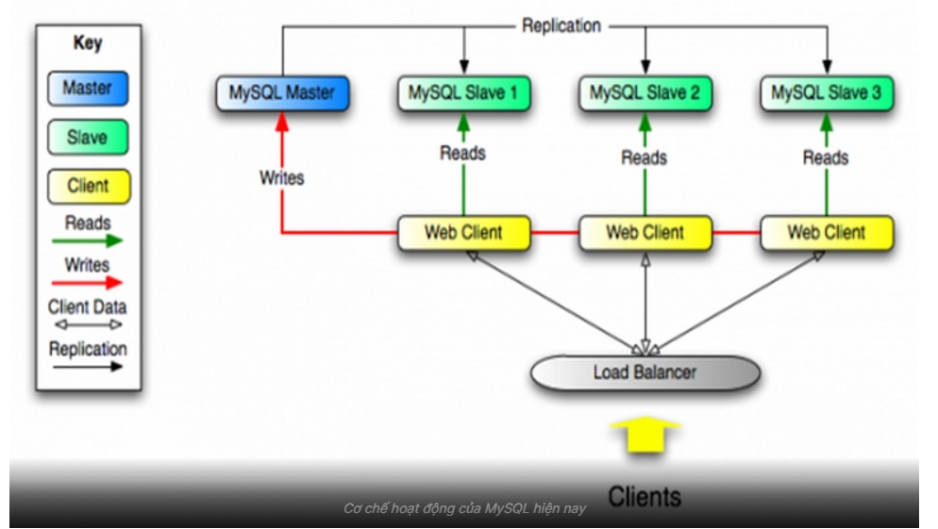

Hình 2.1: Mô tả cơ chế hoạt động của MySQL

Nguồn: (FPT Cloud)

* MySQL đang tạo ra bảng để có thể lưu trữ dữ liệu và định nghĩa về sự liên quan giữa những bảng đó
* Client sẽ trực tiếp gửi yêu cầu SQL bằng 1 lệnh đặc biệt có trên MySQL.
* Ứng dụng tại server sẽ tiến hành phản hồi thông tin cũng như trả về những kết quả trên máy client.

CHƯƠNG 3 – PHÂN TÍCH VÀ THIẾT KẾ

* 1. Phân tích hệ thống
     1. Đặc tả hệ thống

Xây dựng website nghe nhạc trực tuyến để đáp ứng nhu cầu giải trí bao gồm các trang và chức năng như sau:

- *Trang chủ*: hiển thị danh sách các bài hát đề xuất cho người dùng, các bài hát hot nhất trong tuần và bảng xếp hạng bài hát, có thanh tìm kiếm bài hát theo tên bài hát, tên ca sĩ, tên album. Nếu người dùng đã đăng nhập sẽ hiển thị mục xem thông tin tài khoản và đăng xuất, ngược lại sẽ hiện lựa chọn đăng kí/đăng nhập.

- *Trang đăng ký tài khoản*: người dùng khi muốn tạo tài khoản cần nhập các thông tin như: email (phải nhập đúng định dạng của email), mật khẩu (phải bao gồm ít nhất 8 kí tự, trong đó phải có ít nhất 1 kí tự đặc biệt và 1 chữ số), xác nhận mật khẩu, tên người dùng, ngày sinh và giới tính.

- *Trang đăng nhập*: nhập tên người dùng và password để đăng nhập.

- *Trang bài hát*: hiển thị các bài hát và có thể lựa chọn bài hát theo tên quốc gia.

- *Trang album*: chứa album các bài hát.

- *Trang artist*: chứa tên các nghệ sĩ.

- *Trang phát nhạc*: khi chọn một bài hát, chuyển sang màn hình phát nhạc của bài hát đó với các lựa chọn như tạm dừng, chuyển sang bài hát trước, chuyển sang bài hát sau, tăng/giảm âm lượng, hiển thị lời bài hát, bình luận của người dùng về bài hát.

- *Trang bài hát yêu thích*: người dùng có thể nhấn vào icon trái tim để bookmark bài hát hay, bài hát đó sẽ được thêm vào danh sách bài hát yêu thích.

- *Trang danh sách phát*: Hiển thị danh sách phát của người dùng, bao gồm các bài hát được thêm vào danh sách. Có tính năng thêm hoặc xóa bài hát khỏi danh sách phát.

* + 1. Các tác nhân trong hệ thống

Hệ thống sẽ được chia làm hai phần: một phần là những chức năng cho người dùng, một phần là các chức năng quản trị của admin.

* + - 1. Phần chức năng cho người dùng

|  |  |
| --- | --- |
| Tác nhân | Chức năng |
| Người dùng | - Đăng ký |
| - Đăng nhập, đăng xuất |
| - Chỉnh sửa thông tin tài khoản |
| - Đổi mật khẩu |
| - Nghe nhạc |
| - Tải nhạc |
| - Rating bài hát (dành cho người dùng đã đăng nhập) |
| - Bookmark bài hát(dành cho người dùng đã đăng nhập) |
| - Tìm kiếm bài hát |
| - Tạo danh sách phát, thêm bài hát vào danh sách phát (dành cho người dùng đã đăng nhập) |

Bảng 3.1: Bảng tác nhân người dùng

* + - 1. Phần chức năng quản trị của admin

|  |  |
| --- | --- |
| Tác nhân | Chức năng |
| Admin | - Quản lý các danh mục như album, nghệ sĩ |
| - Quản lý bài hát |
| - Quản lý user |
| - Quản lý danh sách các bài hát ở trang chủ bao gồm: bài hát đề xuất, bài hát trong tuần, bảng xếp hạng. |

Bảng 3.2: Bảng tác nhân admin

* 1. Thiết kế hệ thống
     1. Sơ đồ usecase tổng quát của hệ thống

Sơ đồ use case tổng quát mô tả các chức năng của web và sự tương tác của admin với người dùng đối với trang web.

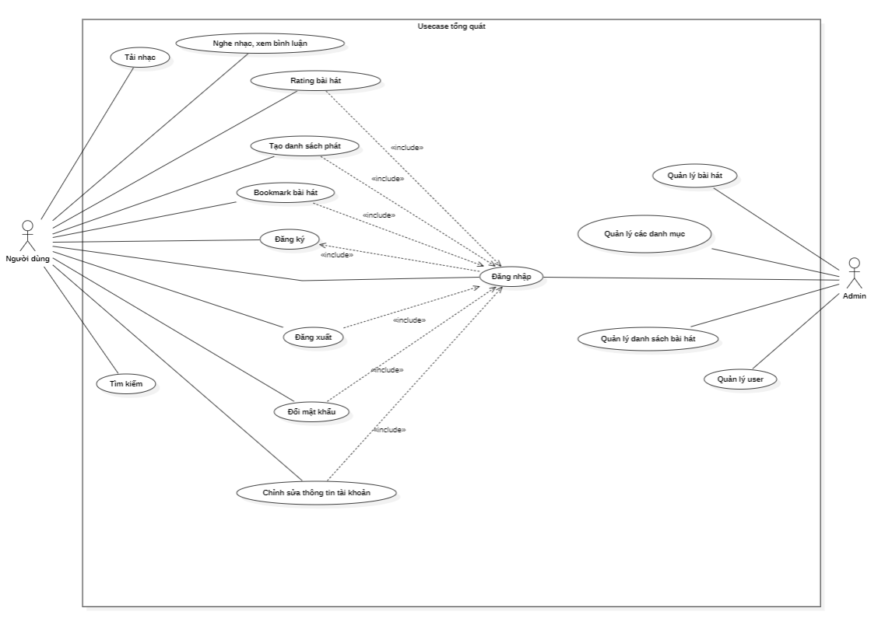

Hình 3.1: Sơ đồ use case tổng quát

* + 1. Sơ đồ activity mô tả một số hoạt động chính

*- Sơ đồ activity Đăng ký:*

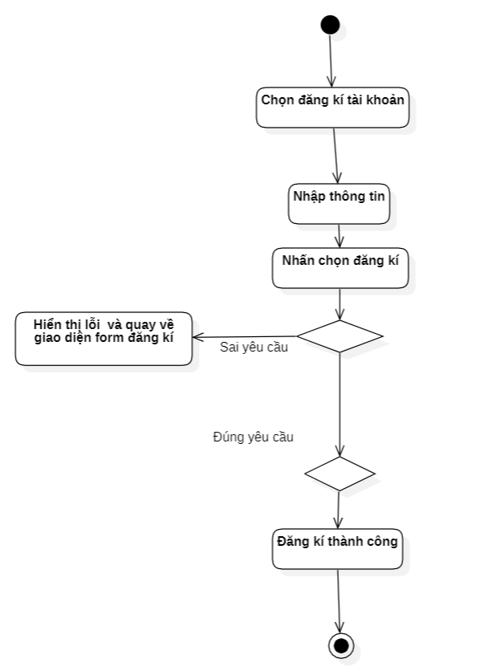

Hình 3.2 Sơ đồ activity Đăng ký

*- Sơ đồ activity Đăng nhập:*

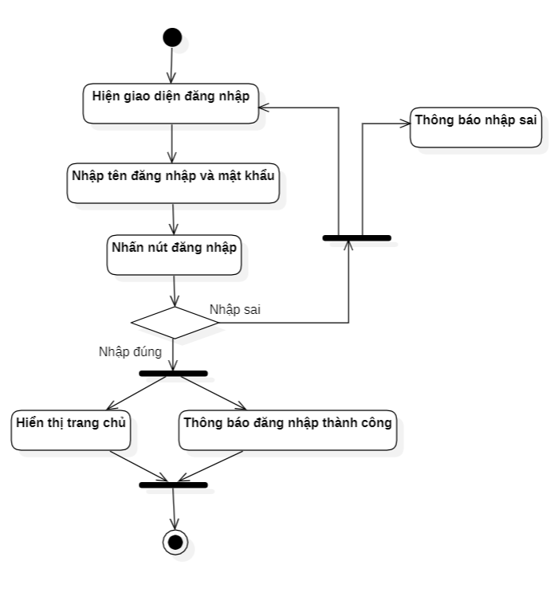

Hình 3.3 Sơ đồ activity Đăng nhập

*- Sơ đồ activity Đổi mật khẩu:*

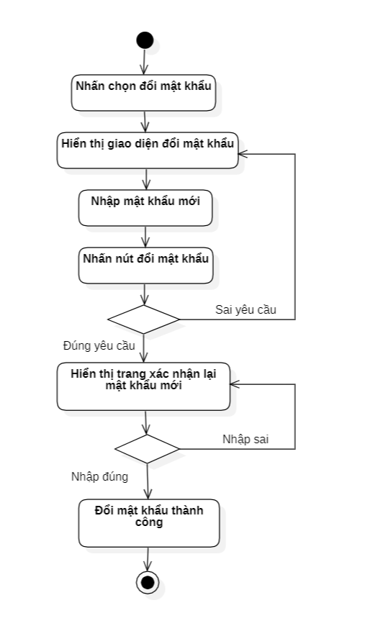

Hình 3.4: Sơ đồ activity Đổi mật khẩu

*- Sơ đồ activity Chỉnh sửa thông tin:*

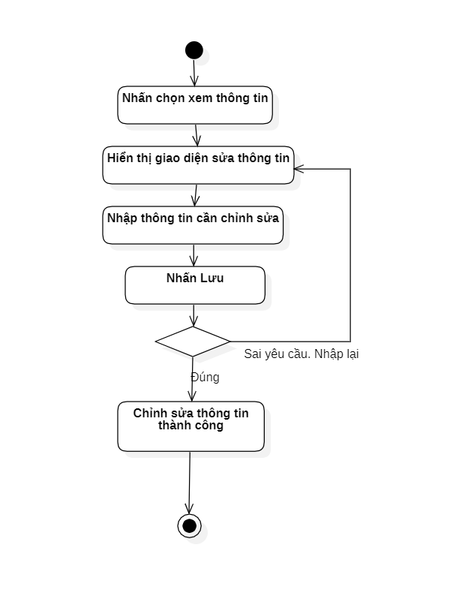

Hình 3.5: Sơ đồ activity chỉnh sửa thông tin

*- Sơ đồ activity Đăng xuất:*

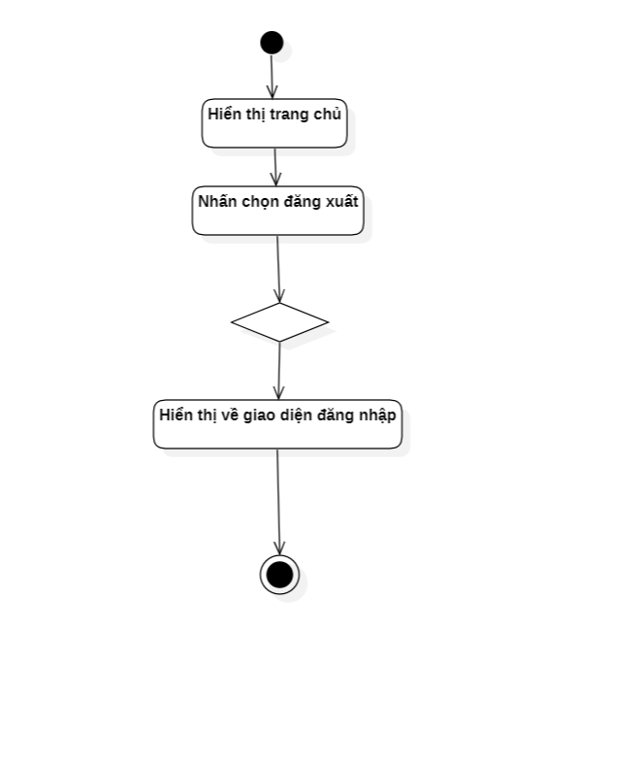

Hình 3.6: Sơ đồ activity Đăng xuất

*- Sơ đồ activity Tìm kiếm:*

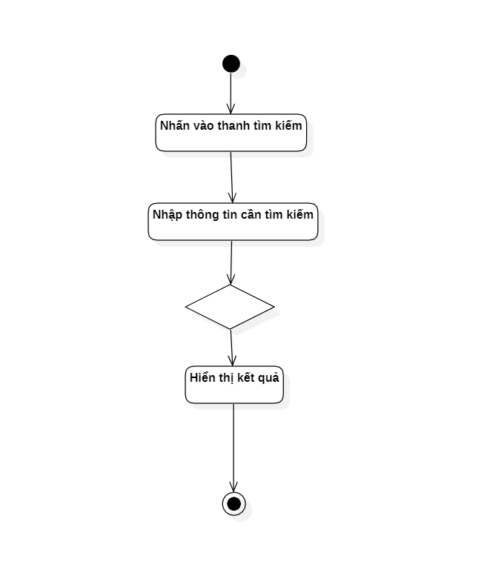

Hình 3.7: Sơ đồ activity Tìm kiếm

*- Sơ đồ activity Thêm user của Admin:*

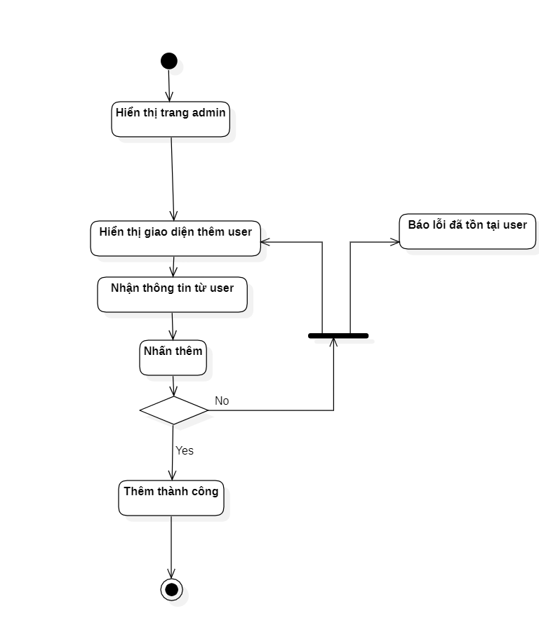

Hình 3.8: Sơ đồ activity Thêm user

*- Sơ đồ activity Chỉnh sửa user của Admin:*

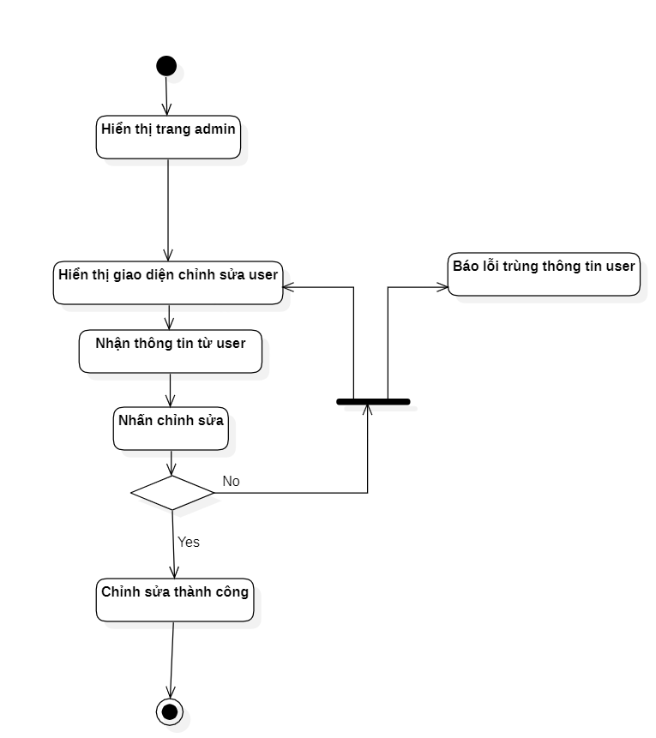

Hình 3.9: Sơ đồ activity Chỉnh sửa user

*- Sơ đồ activity Xóa user của Admin:*

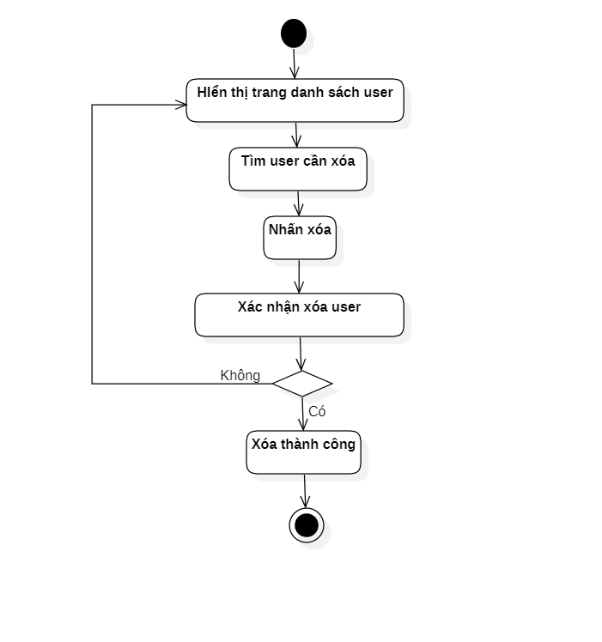

Hình 3.10: Sơ đồ activity Xóa user

* 1. Thiết kế giao diện

Giao diện của website nghe nhạc trực tuyến được thiết kế dựa trên giao diện của các website tham khảo như Spotify, ZingMP3 và sử dụng Figma để thiết kế.Tiêu chí hàng đầu của việc thiết kế giao diện là sắp xếp các trang rõ ràng, bố cục hợp lý, giúp người dùng dễ dàng thao tác. Giao diện bao gồm các trang như sau:

- Trang chủ:

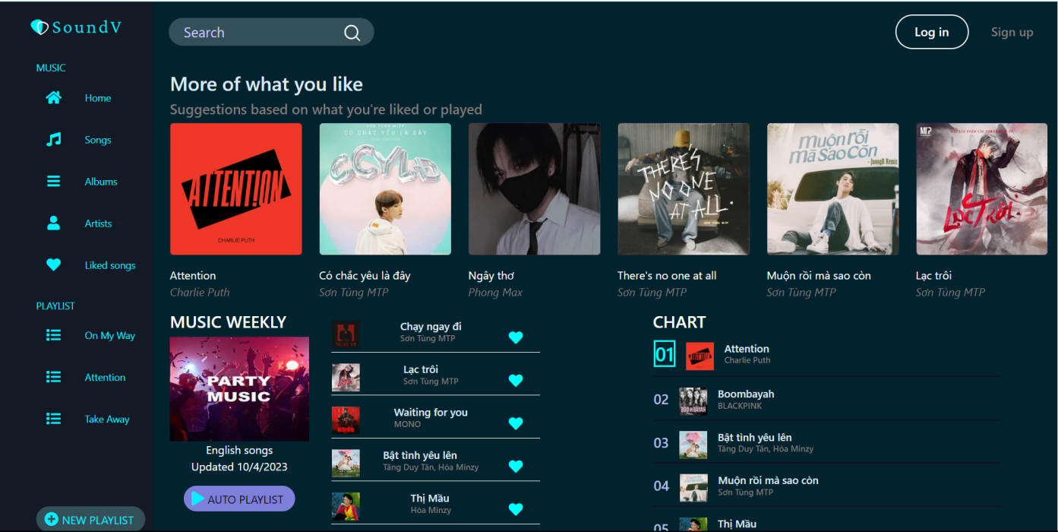

Hình 3.11: Giao diện trang chủ

- Trang đăng nhập:

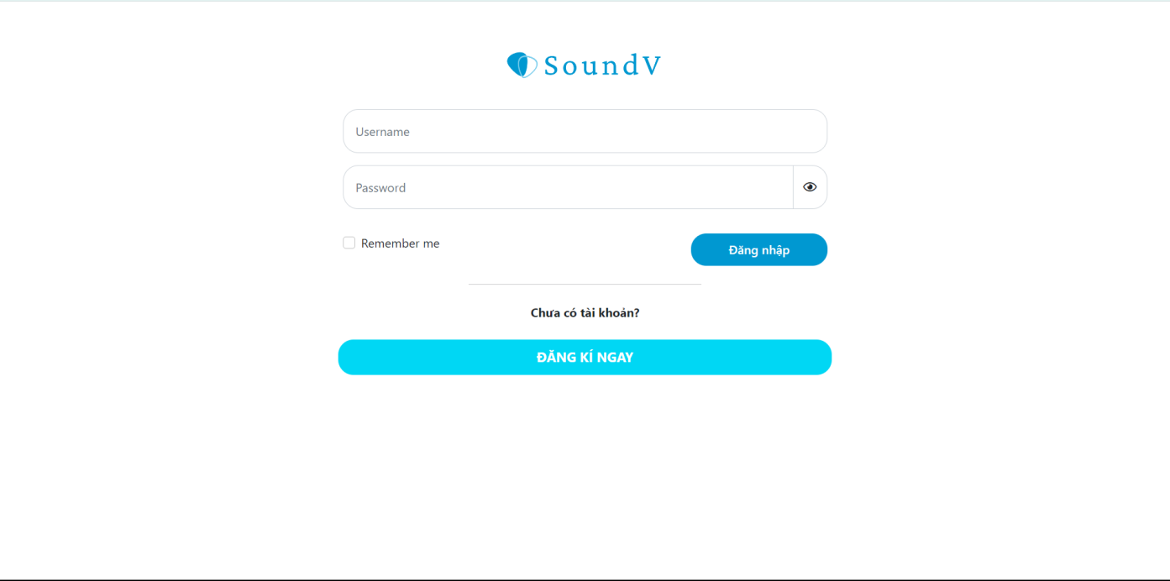

Hình 3.12: Giao diện trang đăng nhập

- Trang đăng ký:

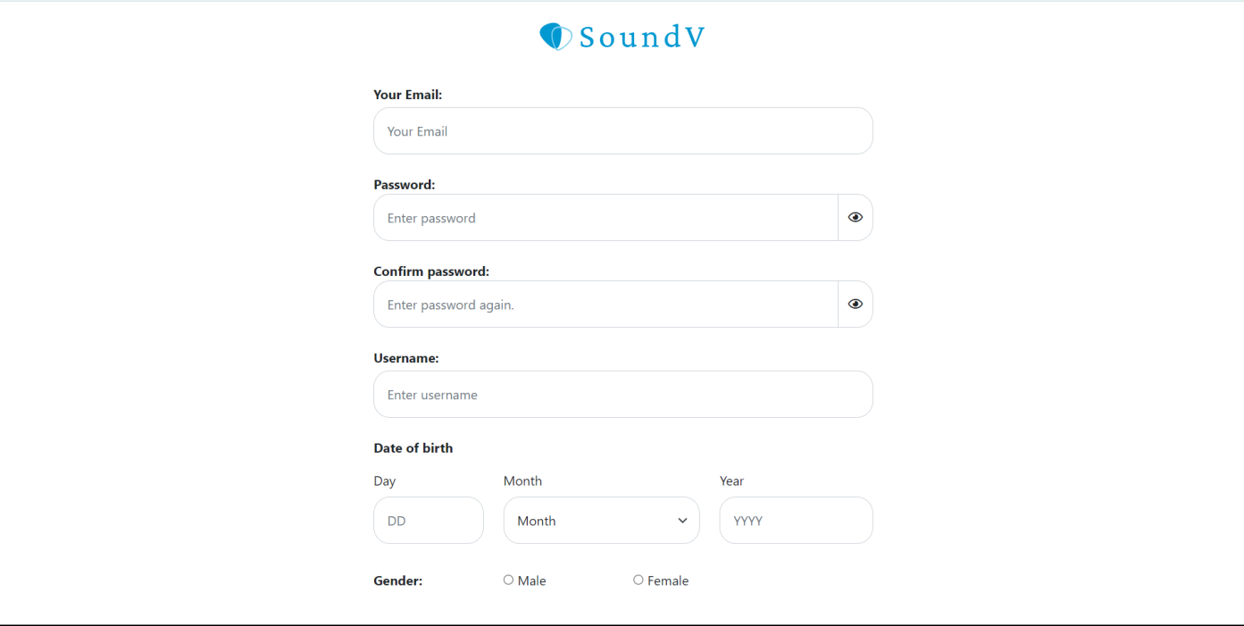

Hình 3.13: Giao diện trang đăng ký

- Trang xem thông tin user:

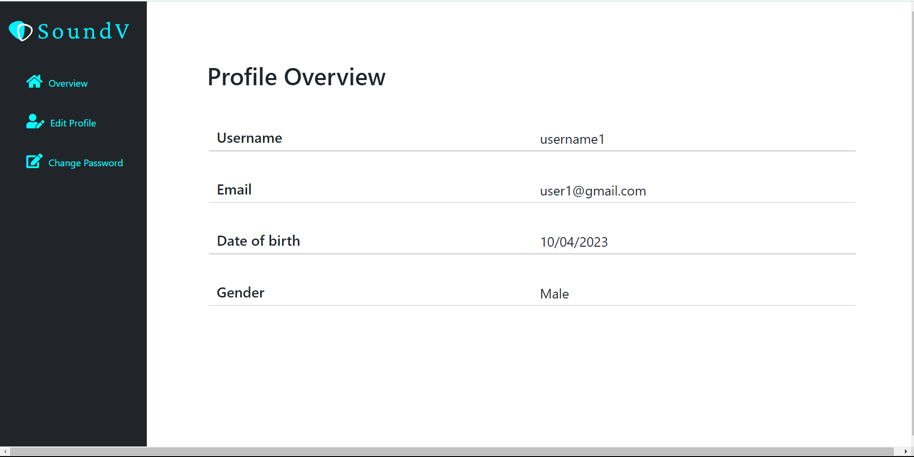

Hình 3.14: Giao diện trang profile

- Trang chỉnh sửa thông tin:

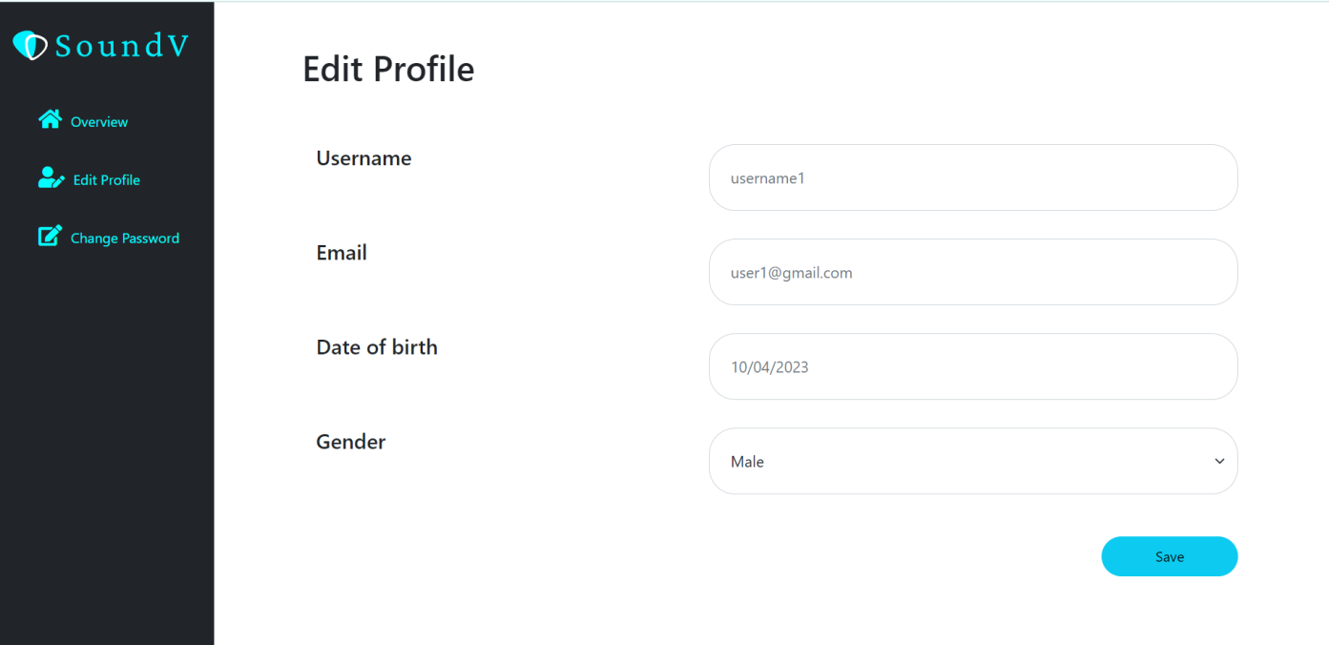

Hình 3.15: Giao diện trang chỉnh sửa profile

- Trang đổi mật khẩu:

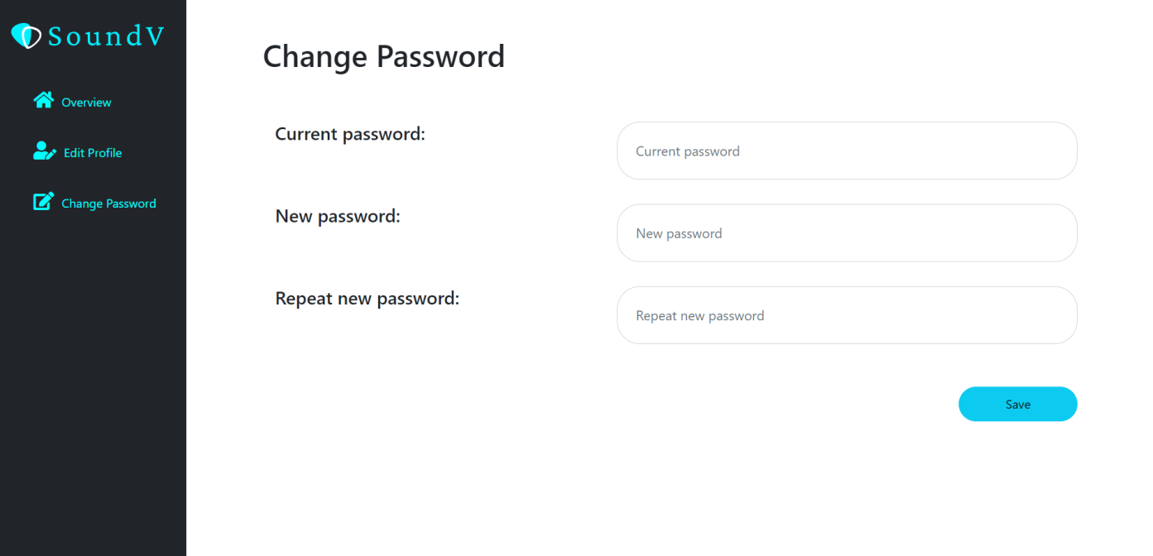

Hình 3.16: Giao diện trang đổi mật khẩu

- Trang bài hát:

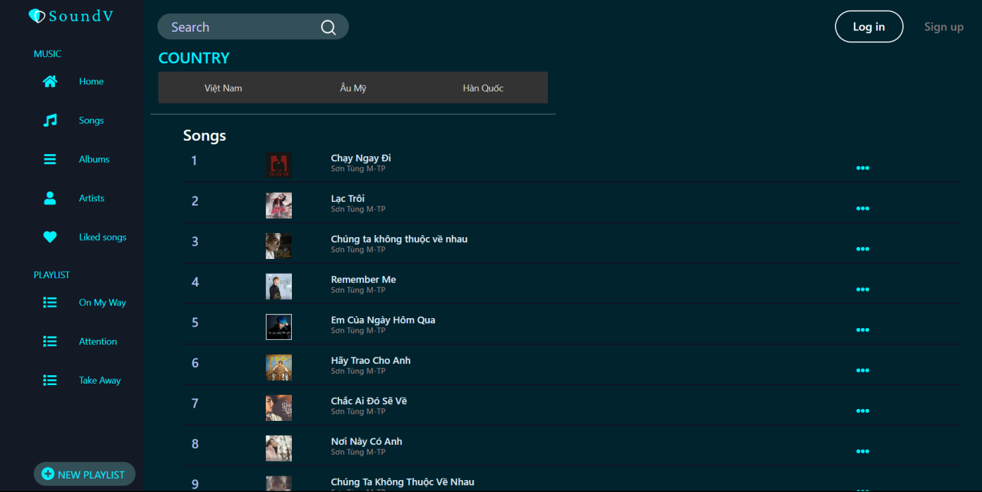

Hình 3.17: Giao diện trang Songs

- Trang album:

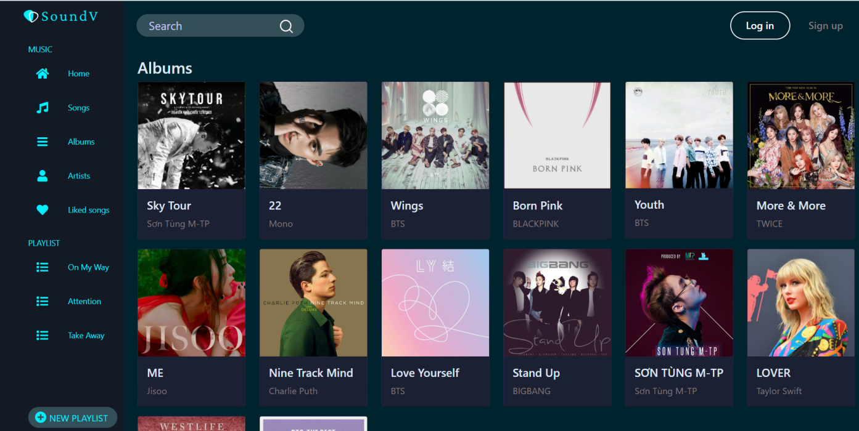

Hình 3.18: Giao diện trang Album

- Trang nghệ sĩ:

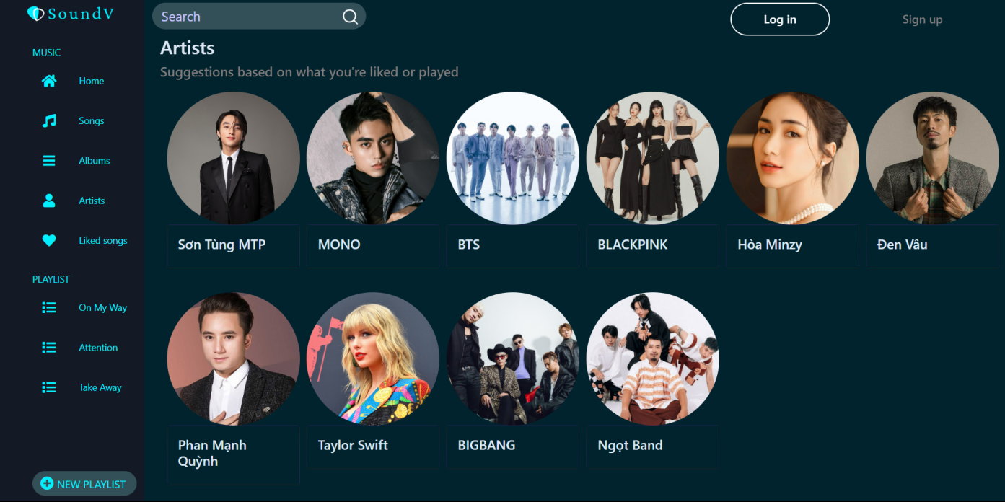

Hình 3.19: Giao diện trang Artist

- Trang màn hình phát nhạc:

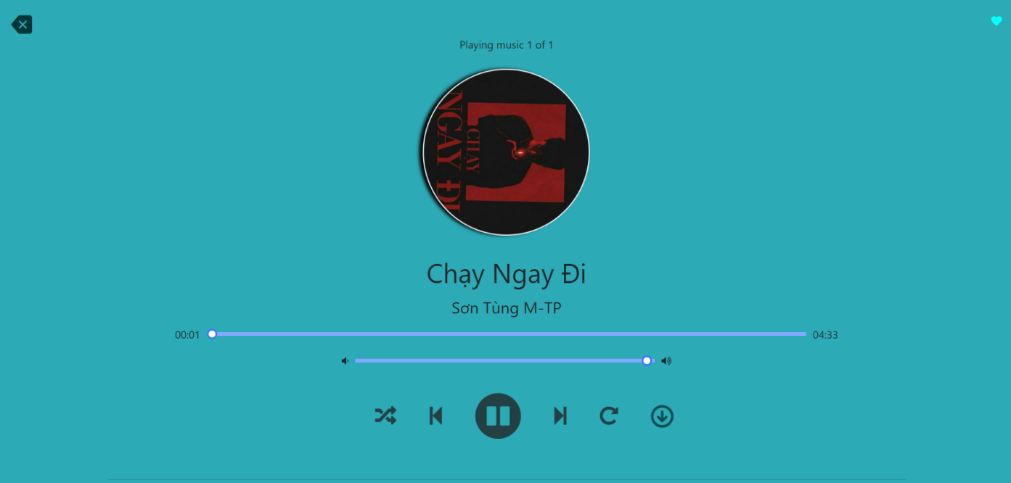

Hình 3.20: Giao diện phát nhạc

- Trang bài hát yêu thích:

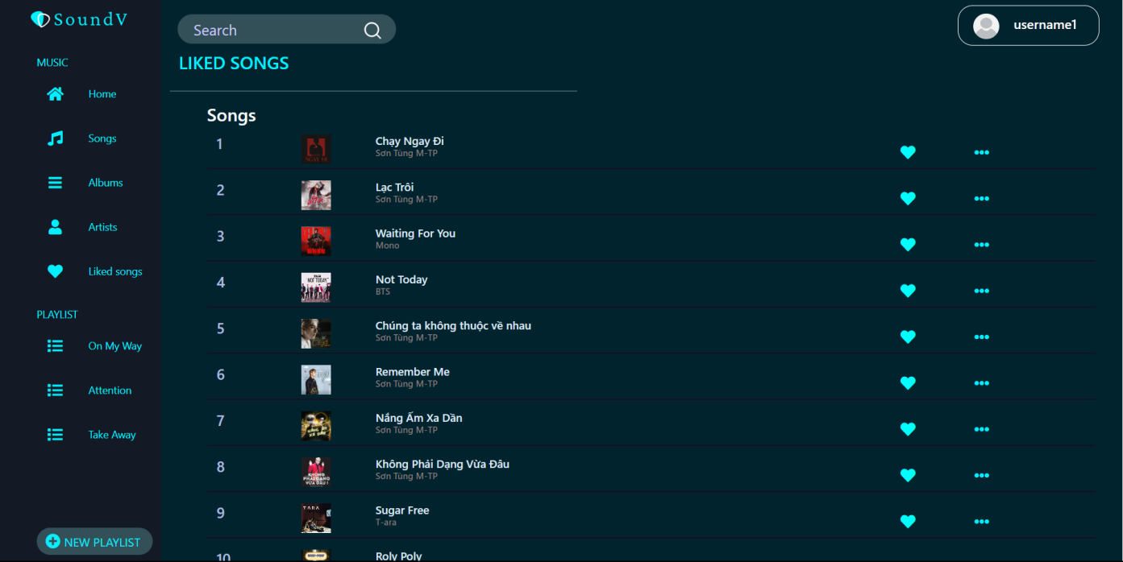

Hình 3.21: Giao diện trang Liked songs

- Trang danh sách phát:

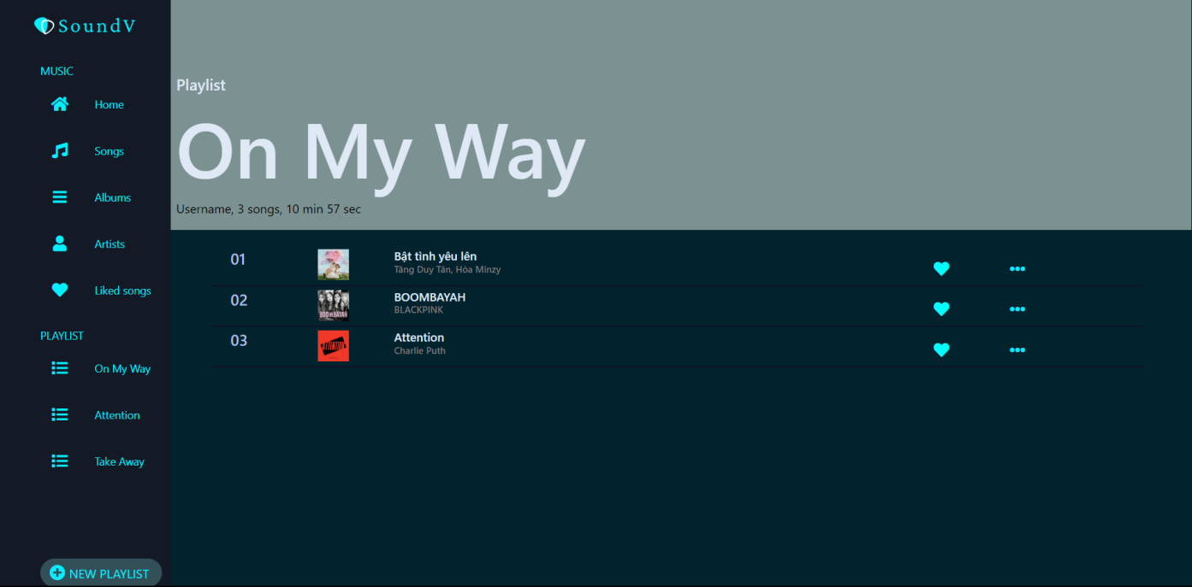

Hình 3.22: Giao diện trang playlist

Link figma: <https://www.figma.com/file/3yQdElggec4ReX8GxfNpM2/Trang-1?node-id=0-1&t=PUKcPYU1yMNOLgiP-0>

CHƯƠNG 4 – HIỆN THỰC VÀ KẾT QUẢ ĐẠT ĐƯỢC

1. 1. Cơ sở dữ liệu tổng quan của hệ thống

Để thực hiện được yêu cầu của đề tài với các chức năng được đưa ra như nghe nhạc, chọn bài hát theo danh mục, bookmark bài hát, đầu tiên cần xây dựng một cơ sở dữ liệu để lưu trữ các thông tin liên quan được mô tả thông qua lược đồ quan hệ bên dưới:

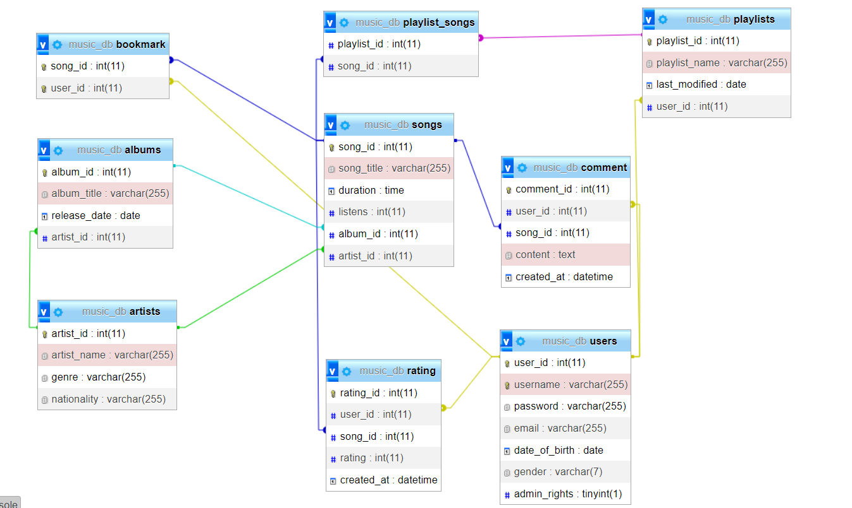

Hình 4.1: Lược đồ quan hệ

Trong MySql, cơ sở dữ liệu của hệ thống được lưu trong database music_db sẽ bao gồm các bảng như sau:

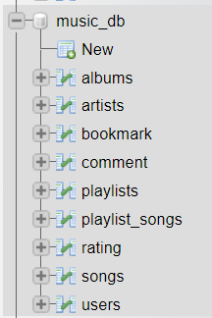

Hình 4.2: Các bảng của cơ sở dữ liệu

Ý nghĩa từng bảng trong cơ sở dữ liệu:

- **albums**: chứa các dữ liệu của các cột album_id, album_title, release_date và artist_id, thể hiện id, tên, ngày phát hành và id nghệ sĩ của album đó.

- **artists**: chứa dữ liệu của các cột artist_id, artist_name, genre và nationality cho biết id nghệ sĩ, tên, thể loại nhạc và quốc gia.

- **bookmark**: chứa dữ liệu của cột song_id và user_id để làm cơ sở cho chức năng bookmark bài hát.

- **playlist**: chứa các dữ liệu tương ứng với các cột playlist_id, playlist_name, last_modified và user_id.

- **playlist_songs**: chứa playlist_id và song_id.

- **comment**: chức các comment_id, user_id, song_id, content, created_at.

- **rating**: chứa rating_id, user_id, song_id, rating và created_at.

- **songs**: chứa dữ liệu các bài hát bao gồm các cột song_id, song_title, duration, listens, album_id, artist_id.

- **users**: chứa các thông tin của người dùng gồm user_id, username, password, email, date_of_birth, gender để người dùng dễ dàng chỉnh sửa, cập nhật thông tin cũng như đổi mật khẩu một cách dễ dàng.

* 1. Hiện thực và kết quả đạt được

Thư mục source sẽ bao gồm các folder và file như sau:

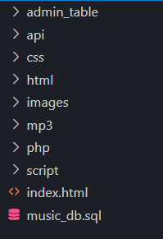

Hình 4.3: Tổ chức code trong source

- File index.html là giao diện đầu tiên hiển thị bên phía người dùng và admin.

- File music_db.sql chứa cơ sở dữ liệu của hệ thống.

- Folder html, css chứa mọi thứ liên quan đến giao diện của website.

- Folder script chứa các file .js với các hàm xử lí phía client, nhận các request từ client như login, signup, logout, yêu cầu thông tin nhạc, ca sĩ, album, bookmark... để hiện lên màn hình.

- Folder api chứa các file .php với các hàm tiếp nhận yêu cầu từ client,xử lí yêu cầu, bao gồm truy vấn thông tin trong database; lưu dữ liệu của user đã đăng nhập vào biến tạm; các hàm xử lí lệnh truy vấn để trả thông tin về phía client.v

- Folder php sẽ chứa các file .php xử lí các yêu cầu liên quan đến thông tin cá nhân của người dùng, bao gồm mật khẩu, tên đăng nhập, email, giới tính...

- Các folder còn lại chứa dữ liệu bổ trợ cho toàn bộ trang web.

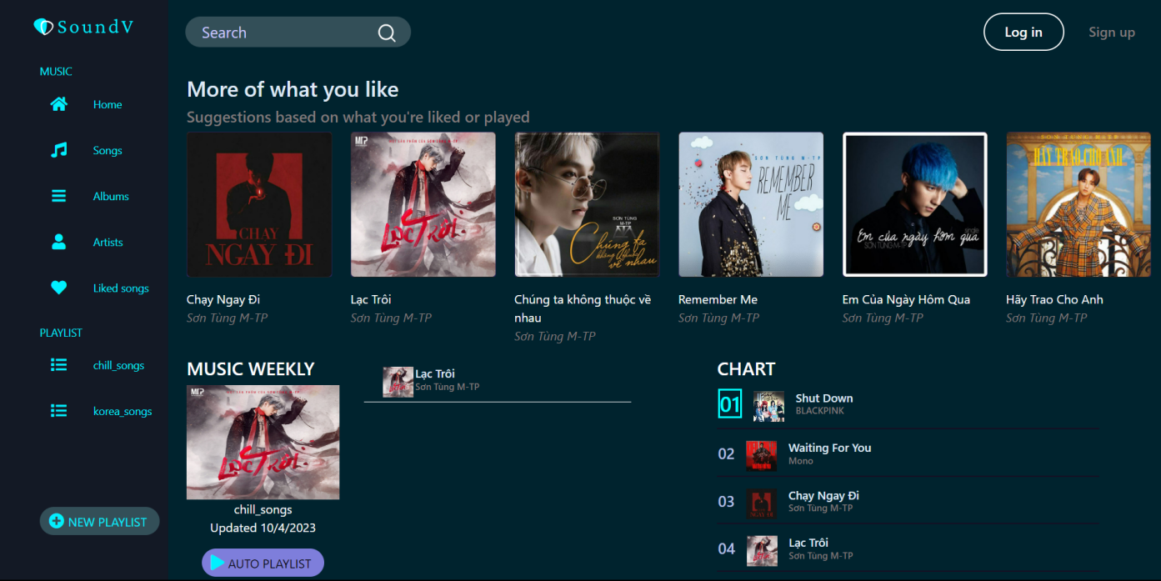

Hình 4.4: Trang index

* Khi người dùng đăng nhập sẽ nhấn vào nút Login ở trang index, gọi tới **hàm Login()** trong file **script.js**, màn hình sẽ chuyển sang giao diện đăng nhập:

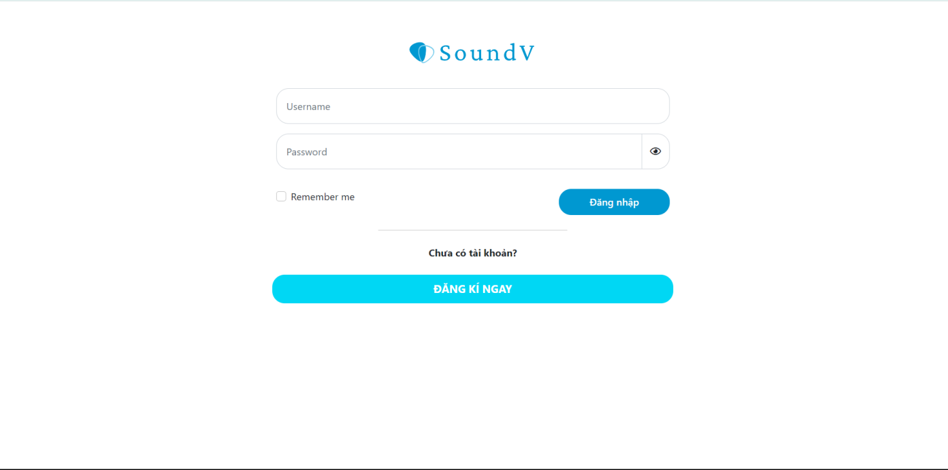

Hình 4.5: Trang đăng nhập

* Khi người dùng đăng ký sẽ nhấn vào nút Sign up ở trang index, gọi tới **hàm Signup()** trong file **script.js**, màn hình sẽ chuyển sang giao diện đăng ký:

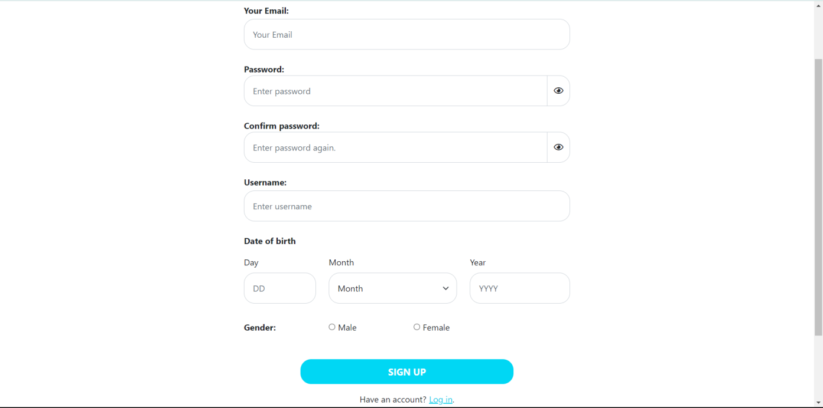

Hình 4.6: Trang đăng ký

* Nếu người dùng đăng nhập thành công, giao diện sẽ chuyển sang trang chủ của người dùng, ví dụ: đăng nhập với username là username1, password là Username1@

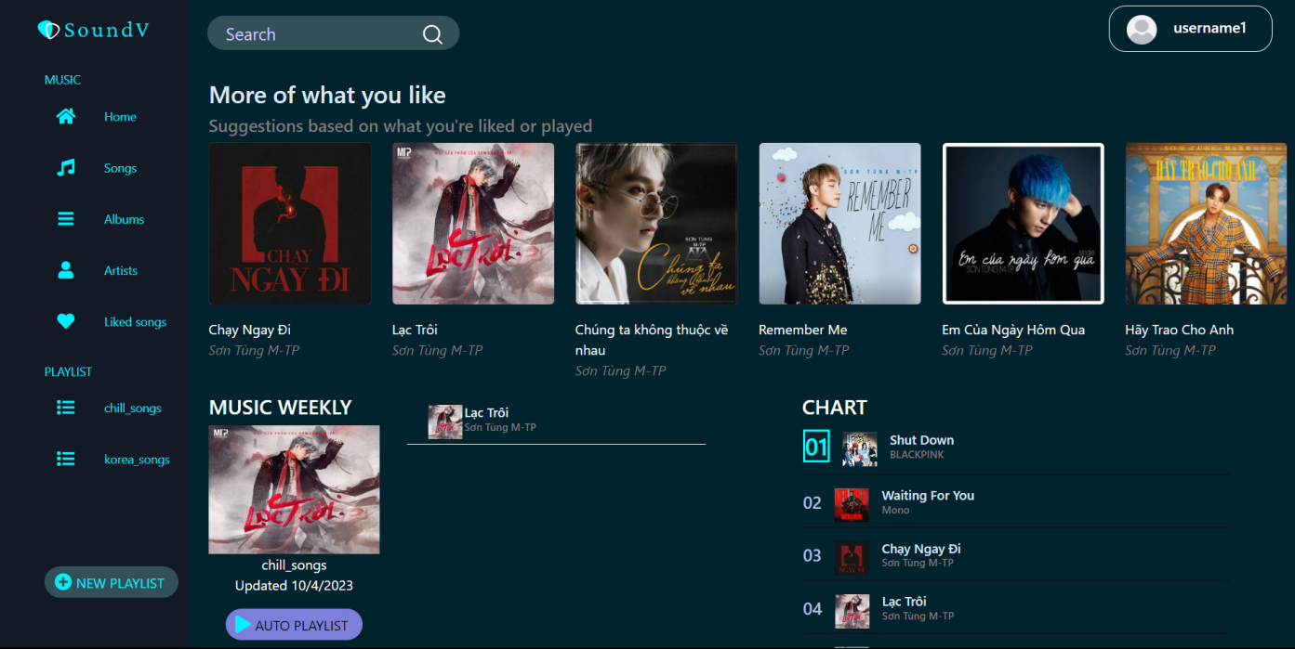

Hình 4.7: Trang home

* Sau khi đã đăng nhập, người dùng có thể click chuột vào username của mình để xem thông tin profile, đổi mật khẩu, chỉnh sửa thông tin nhờ các file**profile_controller.js**,**changePW_controller.js**, **editPF_controller.js** và **api_user**.
* Chuyển đến các danh mục như artist hay album, ví dụ người dùng chọn Album:

File **album_ controller.js** trong thư mục script sẽ chứa hàm:



hàm này sẽ gọi tới **api_albums.php** để gửi yêu cầu lấy ra list album từ database, phía api sẽ tiếp nhận yêu cầu sau đó thực hiện truy vấn, lấy thông tin từ cơ sở dữ liệu để trả về giao diện album cho người dùng thông qua hàm



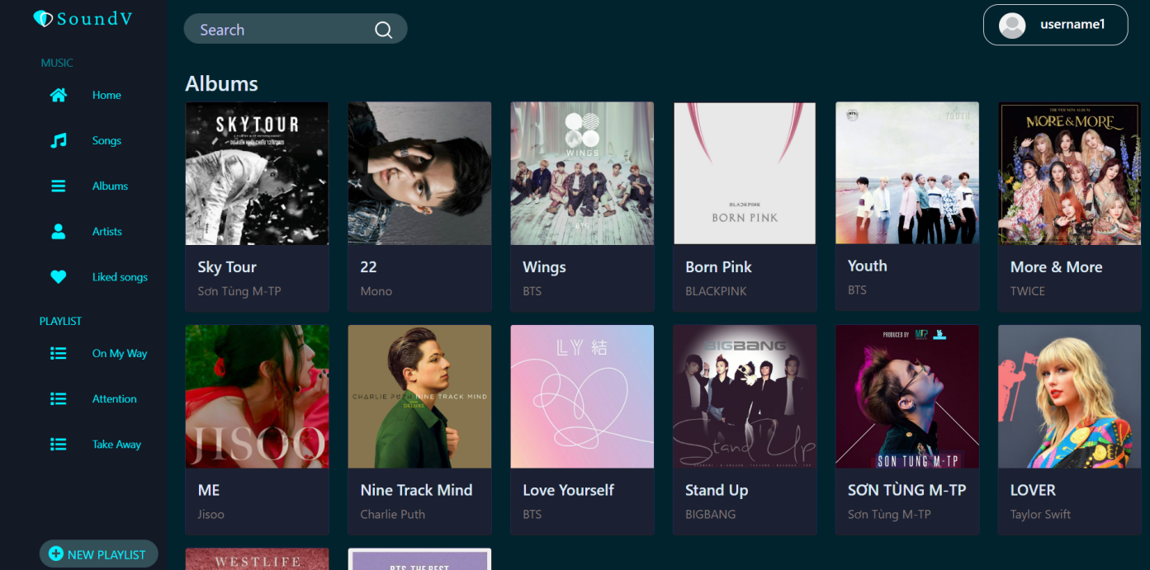

Hình 4.8: Trang Album

* Thao tác với trang Artist tương tự như trang Album.
* Khi chọn mục Songs, file **songs_ controller.js** trong thư mục script sẽ chứa hàm: .

Hàm này sẽ gọi tới **api_songs.php** để gửi yêu cầu lấy ra list bài hát từ database, phía api sẽ tiếp nhận yêu cầu sau đó thực hiện truy vấn, lấy thông tin từ cơ sở dữ liệu để trả về giao diện bài hát cho người dùng thông qua hàm 

Các bài hát sẽ chứa icon bookmark để người dùng dễ dàng thêm bài hát hay vào phần Liked songs. Khi nhấn vào hình trái tim trên bài hát, trái tim sẽ chuyển thành màu xanh, bài hát sẽ được thêm vào mục Liked songs. Nhấn thêm lần nữa trái tim sẽ trở thành màu xám, bài hát cũng sẽ bị xóa khỏi Liked songs.

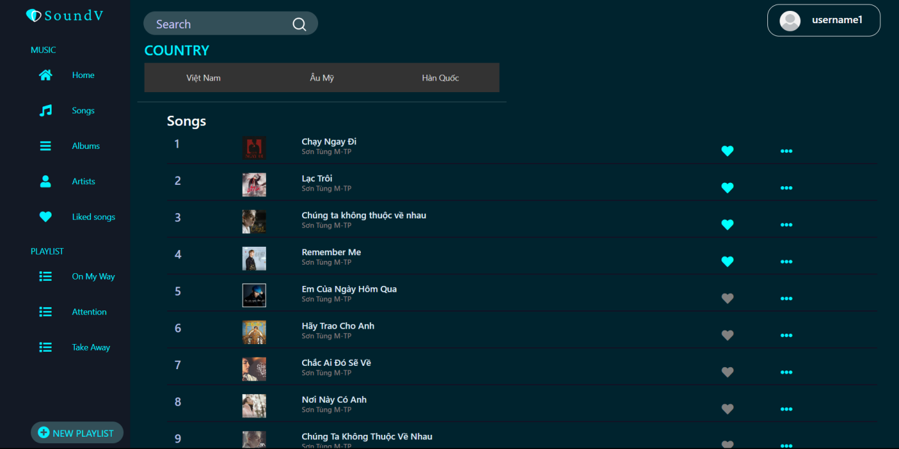

Hình 4.9: Trang bài hát

* Để nghe nhạc từ playlist nào chỉ cần click chuột vào tên playlist đó
* Khi nhấn vào bài hát bất kì, giao diện sẽ chuyển sang màn hình phát nhạc, có các thao tác như tạm dừng, phát bài hát liền trước, phát bài hát phía sau, tăng/giảm âm lượng, đánh giá bài hát, người dùng cũng có thể xem được bình luận của những người dùng khác:

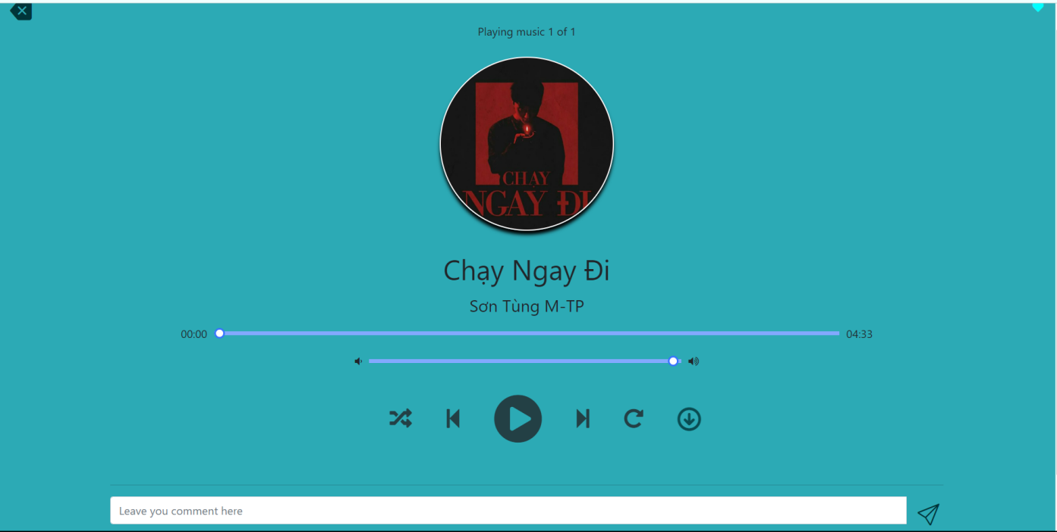

Hình 4.10: Trang phát nhạc

* Để tìm kiếm bài hát, người dùng nhập dữ liệu cần tìm vào ô Search,

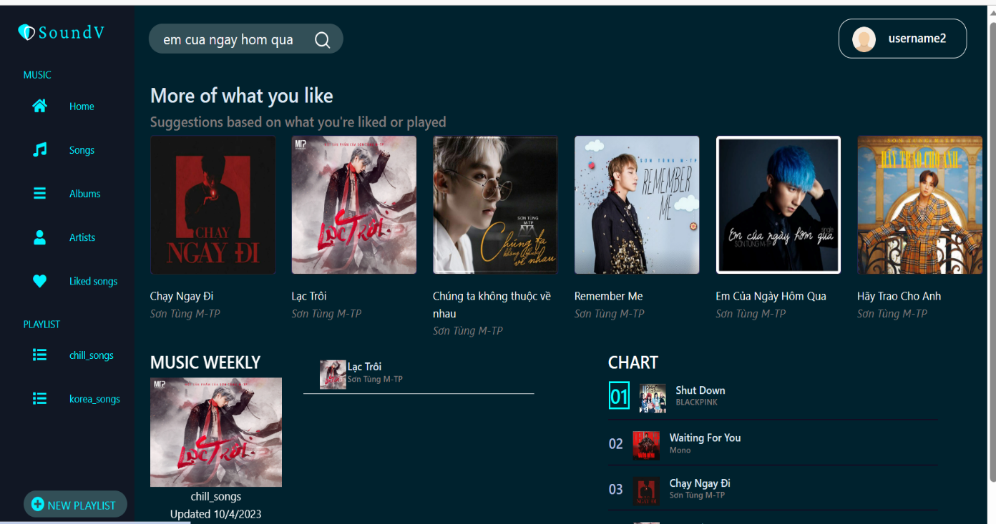

Hình 4.11: Tìm kiếm bài hát

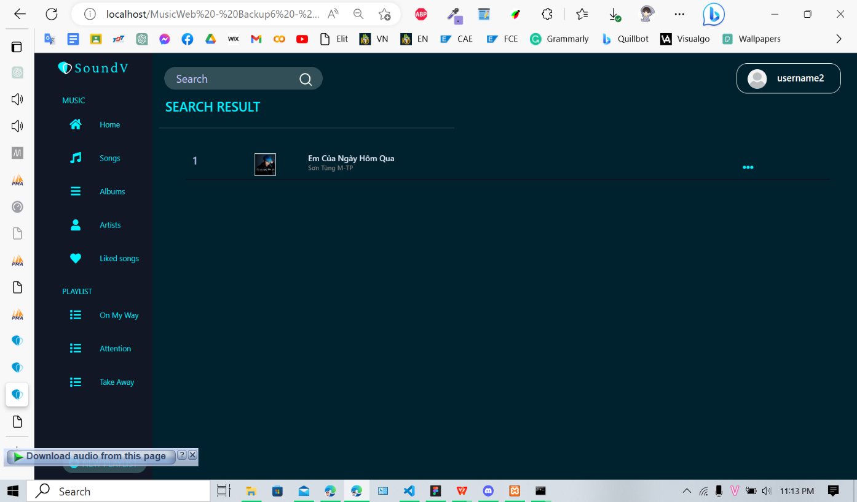

Hình 4.12: Kết quả tìm kiếm

Đối với admin, khi đăng nhập bằng tài khoản admin, khi bấm vào avatar sẽ có thêm một tuỳ chọn nữa là “For admin” dành riêng cho người quản trị.

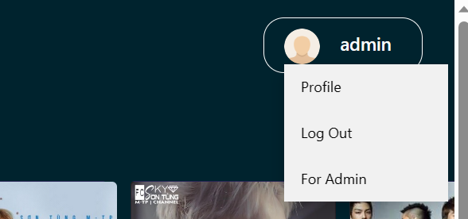

Hình 4.13: Tuỳ chọn dánh riêng cho admin

Khi bấm vào For admin sẽ dẫn đến trang quản lí các thông tin về User, Album, Song,…

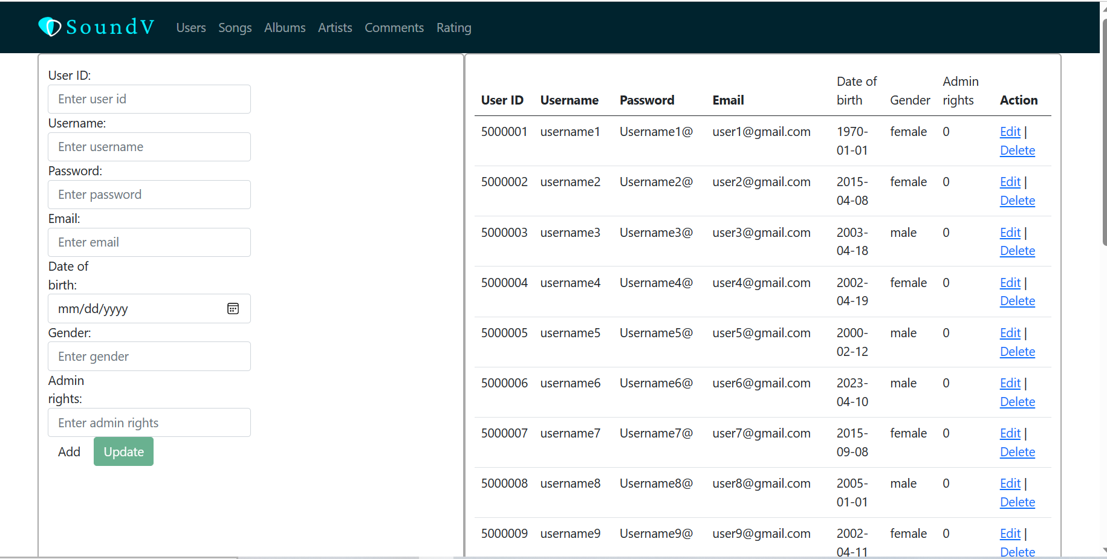

Hình 4.14: Trang quản lí của admin

🡪Tổng kết về Đề tài xây dựng website nghe nhạc trực tuyến:

Mặc dù nhóm chúng em đã có nhiều cố gắng, tìm hiểu các kiến thức đã học, kết hợp tra cứu các tài liệu chuyên ngành nhưng do hạn chế về thời gian, cũng như khả năng và kinh nghiệm nên không tránh khỏi những thiếu sót nhất định do đó báo cáo đã hoàn thành ở mức độ sau:

Về công nghệ

- Tạo được web bằng HTML, Javascript, PHP và MySql

- Nắm được cơ chế các dịch vụ trên Internet, đặc biệt là web

- Biết xây dựng tổ chức cơ sở dữ liệu

Về cài đặt chương trình

- Hiển thị các chức năng phát nhạc, bookmark bài hát, đánh giá bài hát

- Cho phép tìm kiếm bài hát.

- Đăng ký và đăng nhập, xem thông tin tài khoản, chỉnh sửa thông tin, đổi mật khẩu.

- Admin quản lý được các user, bài hát, album.

# TÀI LIỆU THAM KHẢO

**Tiếng Việt**

1. Nguyễn Hưng (2021), *JavaScript là gì? Kiến thức chi tiết về JavaScript cơ bản*, <https://vietnix.vn/javascript-la-gi/>
2. Nguyễn Hưng (2022), *Website là gì? Có những loại website nào?*, <https://vietnix.vn/website-la-gi/>
3. FPT Cloud, *MySQL là gì? Cơ chế hoạt động và cách thức cài đặt MySQL, <https://fptcloud.com/mysql-la-gi/>*
4. Hai G (2022), *CSS là gì?,* <https://www.hostinger.vn/huong-dan/css-la-gi>
5. Ngo Hai (2020), *Phương thức GET và POST trong php*, <https://viblo.asia/p/phuong-thuc-get-va-post-trong-php-L4x5xabbKBM>

**Tiếng Anh**

1. CodingNepal (2019), *Sidebar Menu using HTML,CSS, <https://www.youtube.com/watch?v=V0O4pY2xX10&t=69s>*
2. Easy Tutorials (2022), *How To Make A Search Bar Using HTML And CSS In 10 Just Minutes*, <https://www.youtube.com/watch?v=9hnJsNIBq1g&t=636s>
3. kaizhelam (2023), *Music-Player with JavaScript,* <https://github.com/kaizhelam/Music-Player>
4. <https://chat.openai.com/chat>